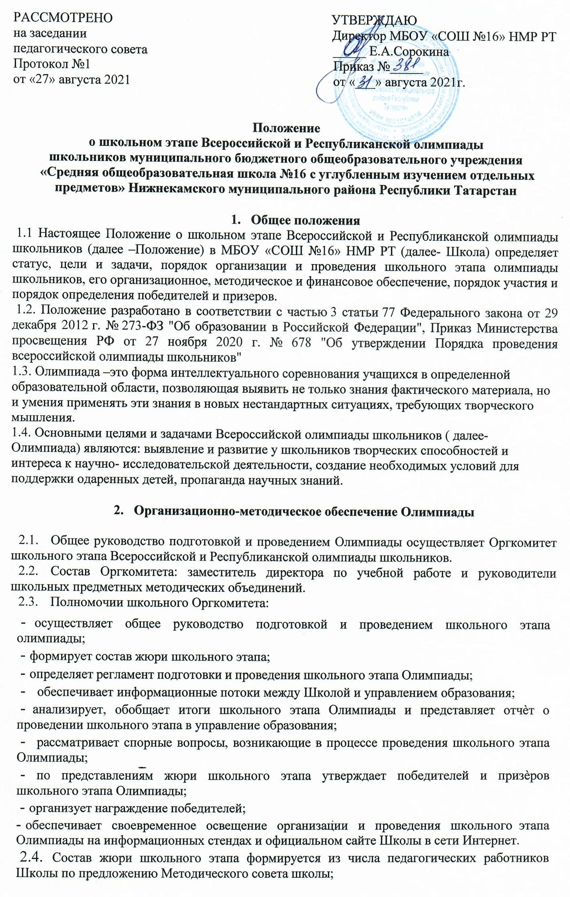
  - Полномочия жюри школьного этапа:
- осуществляют проверку олимпиадных работ участников школьного этапа Олимпиады, то есть выполняют функцию жюри;
- оформляют протокол проверки олимпиадных заданий, составляют рейтинг участников по результатам школьного этапа Олимпиады, готовят представление в школьный Оргкомитет для определения и награждения победителей и призѐров школьного этапа Олимпиады;
- проводят анализ выполнения олимпиадных заданий;
-организуют разбор олимпиадных заданий с участниками Олимпиады;
- представляют в школьный Оргкомитет аналитический отчѐт о результатах проведения школьного этапа Олимпиады.

Порядок организации школьного этапа Олимпиады

  - Олимпиада, организованная в школе, является первым этапом Всероссийской и Республиканской олимпиады школьников.
  - Организатором школьного этапа Олимпиады является школьный Оргкомитет.
  - Количество и перечень общеобразовательных предметов школьного этапа Олимпиады определяется настоящим Положением из числа предметов, утверждѐнных Министерством просвещения РФ и МО и Н РТ.
  - Этапы Олимпиады проводятся организаторами в следующие сроки:
- школьный этап Олимпиады проводится в сентябре-октябре текущего учебного года, по графику, утверждённому управлением образования НМР РТ;
- муниципальный этап Олимпиады проводится в ноябре – декабре текущего учебного года, в сроки, установленные министерством образования и науки РТ.
  - Олимпиада, проводится по заданиям, разработанным с учѐтом методических рекомендаций центральных предметно – методических комиссий Всероссийской и Республиканской олимпиады школьников на основе общеобразовательных программ основного и среднего (полного) общего образования. Задания для проведения школьного этапа Олимпиады разрабатываются специалистами Республиканского олимпиадного центра и специалистами ЦВР и рассылаются в ОО по электронной почте.

Порядок проведения школьного этапа Олимпиады

  - Школьный этап Всероссийской олимпиады проводится по следующим предметам: математике, физике, химии, биологии, экологии, астрономии, информатике, географии экономике, обществознанию, технологии, истории, иностранным языкам (английскому, немецкому, французскому), праву, русскому языку, литературе, физической культуре, основам безопасности жизнедеятельности, искусству (МХК).
  - Школьный этап Республиканской олимпиады проводится по следующим предметам: татарскому языку для учащихся школ с татарским языком обучения, татарской литературе для учащихся школ с татарским языком обучения, татарскому языку и татарской литературе для учащихся татар школ с русским языком обучения, татарскому языку для учащихся русскоязычных групп школ с русским языком обучения, чувашский, арабский, турецкий язык, математика, геология, история Татарстана и татарского народа.
  - Школьная Олимпиада проводится в один день по графику, утверждѐнному директором школы.
  - Участниками школьного этапа Олимпиады являются учащиеся 3 – 11 классов.
  - Количество победителей и призѐров школьного этапа Олимпиады определяется школьным Оргкомитетом по представлению жюри школьного этапа и может составлять не более 50% от общего количества участников школьного этапа Олимпиады.
  - Организаторы школьного этапа Олимпиады после его проведения по каждому из общеобразовательных предметов представляют в муниципальный Оргкомитет:
- отчѐт (протокол, количественные данные) о проведение школьного этапа Олимпиады по данному предмету установленного образца;
- заявку на участие в муниципальном этапе по данному предмету установленного образца.
  - Участники школьного этапа Олимпиады информируются о дате, времени и месте проведения разбора работ после их проверки. На проверку работ отводится не более 5 дней.
  - Жюри школьного этапа составляет протокол проверки работ по каждой параллели учащихся. Результаты проверки заносятся в итоговую таблицу, представляющую собой ранжированный список участников, расположенных по мере убывания набранных ими баллов. Протоколы проверки работ передаются в Оргкомитет школы. На следующий рабочий день после окончания проверки жюри школьного этапа проводит процедуру разбора работ участников школьного этапа Олимпиады. В случае, если во время проведения процедуры разбора работ жюри школьного этапа и участник школьного этапа Олимпиады не смогли придти к единому мнению по оценке работы, участник имеет право написать заявление на апелляцию в муниципальный Оргкомитет.
  - По окончании процедуры разбора работ школьный Оргкомитет утверждает протоколы школьного этапа Олимпиады.

Порядок определения победителей и призёров

школьного этапа Олимпиады

  - Победители и призѐры школьного этапа Олимпиады определяются школьным Оргкомитетом по каждому из общеобразовательных предметов и каждой параллели учащихся, по которым проводился школьный этап Олимпиады.
  - Победителями школьного этапа Олимпиады могут быть признаны участники, набравшие 80% и выше от максимального количества баллов.
  - Призёрами школьного этапа Олимпиады могут быть признаны участники школьного этапа, набравшие не менее 50% от общего количества максимально возможных баллов;
  - Победителями школьного этапа Олимпиады признаются участники школьного этапа Олимпиады, набравшие наибольшее количество баллов. 5.5.Призѐрами школьного этапа Олимпиады в пределах установленной квоты признаются участники школьного этапа, следующие в итоговой таблице за победителем. В случае, когда у участника, определяемого в пределах установленной квоты в качестве призёра, оказывается количество баллов такое же, как и у следующего в итоговой таблице за ним, решение по данному участнику и всем участникам определяется следующим образом:
- все участники признаются призёрами, если набранные ими баллы больше половины максимально возможных;
5.6. При количестве участников школьного этапа Олимпиады менее 10 человек школьный Оргкомитет вправе определить одно призовое место.
5.7 Список победителей и призёров школьного этапа Олимпиады ранжируется по мере убывания набранных ими баллов и утверждается школьным Оргкомитетом.
  - Результаты школьного этапа Олимпиады размещаются на информационных стендах или официальном сайте Школы в сети Интернет.
  - Победители и призёры школьного этапа Олимпиады награждаются почетными грамотами.
  - Сроки хранения материалов и документов:
- отчёты о проведении школьного этапа Олимпиады – 1 год;
- работы участников школьного этапа Олимпиады – 1 год;
- протоколы школьного этапа Олимпиады – 1 год.

Финансовое обеспечение этапов Олимпиады
  - Финансовое обеспечение школьного этапа Олимпиады осуществляется за счѐт средств Школы.
  - Школа финансирует награждение победителей и призѐров школьного этапа Олимпиады.

